Gesamtvermögen

Mit Geld planen
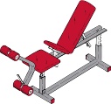
Knut träumt von einem eigenen Fitnessgerät für 300,- €.
Aber er hat nur 153,- € auf seinem Konto.

- Er überlegt, ob sein Gesamtvermögen für die neue Anschaffung reichen würde.

- Knut fotografiert Gegenstände, die er verkaufen könnte. Schätze die Höhe der Sachwerte.

......€__
......€__
......€__
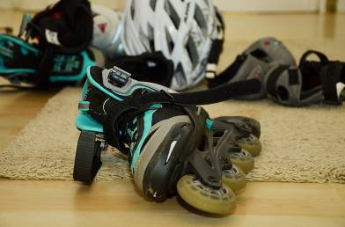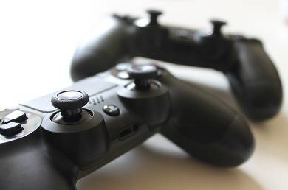
Sammeltasse Inlineskates Controller

- Nachdem er sein Bargeld gezählt hat, beginnt er zu rechnen. Würde sein Gesamtvermögen für die Anschaffung des Fitnessgerätes ausreichen?
Barvermögen:
94,- €


- Würdest du Knut dazu raten, sein gesamtes Vermögen für das Fitnessgerät auszugeben? Begründe!
_____________________________________________________________________________________________________________________________________________________________
© Bilder von oben nach unten: Clker-Free-Vector-Images/congerdesign/congerdesign/christianladewig0/Gellinger – pixabay

